Барамыкина Л.И., Зайцева Т.А., Михайлова Л.В.
учителя начальных классов МБОУ «Дорогощанская СОШ»
Грайворонского района Белгородской области
с. Дорогощь

Технологическая карта урока окружающего мира в 4-ом классе
на тему «Битва на Чудском озере. Князь Александр Невский».
Тип урока: | Урок открытия нового знания
Авторы УМК: | Н.Ф.Виноградова, УМК «Начальная школа 21 век»
Цели урока: | Деятельностная: научить детей новым способам нахождения знания, ввести новые понятия, термины по теме «Битва на Чудском озере»  Содержательная: сформировать систему новых понятий, расширить знания учеников за счет включения новых определений, терминов, описаний.
Планируемые образовательные результаты (личностные, метапредметные, предметные) | ЛИЧНОСТНЫЕ:  Гражданско-патриотическое воспитание:  - становление ценностного отношения к своей Родине — России;  - осознание своей этнокультурной и российской гражданской идентичности;  - сопричастность к прошлому, настоящему и будущему своей страны и родного края;  - уважение к своему и другим народам;  - первоначальные представления о человеке как члене общества, о правах и ответственности, уважении и достоинстве человека, о нравственно-этических нормах поведения и правилах межличностных отношений  Духовно-нравственное воспитание:  - признание индивидуальности каждого человека;  - проявление сопереживания, уважения и доброжелательности к другому человеку;  - неприятие любых форм поведения, направленных на причинение физического и морального вреда другим людям.  Эстетическое воспитание:  - уважительное отношение и интерес к художественной культуре, восприимчивость к разным видам искусства, традициям и творчеству своего и других народов;  Формирование представлений о ценности научного познания:  - первоначальные представления о научной картине мира;  - познавательные интересы, активность, инициативность, любознательность и самостоятельность в познании.  МЕТАПРЕДМЕТНЫЕ:  Регулятивные УУД:  - самоорганизация:  - планировать действия по решению учебной задачи для получения результата;  - выстраивать последовательность выбранных действий;  2) самоконтроль:  - устанавливать причины успеха/неудач учебной деятельности;  - корректировать свои учебные действия для преодоления ошибок.  Познавательные УУД:  1) базовые логические действия:  - сравнивать объекты окружающего мира, устанавливать основания для сравнения, устанавливать аналогии;  - объединять части объекта (объекты) по определённому признаку;  - определять существенный признак для классификации, классифицировать предложенные объекты;  - находить закономерности и противоречия в рассматриваемых фактах, данных и наблюдениях на основе предложенного педагогическим работником алгоритма;  - выявлять недостаток информации для решения учебной (практической) задачи на основе предложенного алгоритма;  - устанавливать причинно-следственные связи в ситуациях, поддающихся непосредственному наблюдению или знакомых по опыту, делать выводы;  2) базовые исследовательские действия:  - с помощью педагогического работника формулировать цель, планировать изменения объекта, ситуации;  - проводить по предложенному плану опыт, несложное исследование по установлению особенностей объекта изучения и связей между объектами (часть — целое, причина — следствие);  - формулировать выводы и подкреплять их доказательствами на основе результатов проведённого наблюдения (опыта, измерения, классификации, сравнения, исследования);  3) работа с информацией:  - выбирать источник получения информации;  - согласно заданному алгоритму находить в предложенном источнике информацию, представленную в явном виде;  - распознавать достоверную и недостоверную информацию самостоятельно или на основании предложенного педагогиче- ским работником способа её проверки.  Коммуникативные УУД:  1) общение:  - воспринимать и формулировать суждения, выражать эмоции в соответствии с целями и условиями общения в знакомой среде;  - проявлять уважительное отношение к собеседнику, соблюдать правила ведения диалога и дискуссии;  - признавать возможность существования разных точек зрения;  - корректно и аргументированно высказывать своё мнение;  - строить речевое высказывание в соответствии с поставленной задачей;  - готовить небольшие публичные выступления;  2) совместная деятельность:  - формулировать краткосрочные и долгосрочные цели (индивидуальные с учётом участия в коллективных задачах) в стандартной (типовой) ситуации на основе предложенного формата планирования, распределения промежуточных шагов и сроков;  - принимать цель совместной деятельности, коллективно строить действия по её достижению: распределять роли, договариваться, обсуждать процесс и результат совместной работы;  - проявлять готовность руководить, выполнять поручения, подчиняться;  - ответственно выполнять свою часть работы;  - оценивать свой вклад в общий результат.  ПРЕДМЕТНЫЕ:  - понимать особую роль России в мировой истории;  - рассказывать о национальных свершениях, открытиях, победах, вызывающих чувство гордости за свою страну;  - показывать на исторической карте места изученных исторических событий;  - находить место изученных событий на «ленте времени»;  - соотносить изученные исторические события и исторических деятелей с веками и периодами истории России;
Оборудование: | Компьютер, колонки для прослушивания, мультимедийный проектор, экран.
Образовательные ресурсы: | УМК «Начальная школа 21 век»; раздаточный материал (материал для групповой работы, карточки), исторические карты, презентация, видеоролик.

Технологическая карта урока
№ п/п | Этап урока | Деятельность учителя | Деятельность учащихся | Формируемые УУД
1 | Организационный этап | Здравствуйте, ребята!  Прозвенел опять звонок,  Пригласил нас на урок.  И начинаем мы опять  По истории Отечества шагать.  Чтобы всё понятным стало,  Мы потрудимся немало. | Приветствуют учителя
2 | Актуализация знаний | - Какой раздел мы начали изучать?  - Прослушайте стихотворение Ивана Никитина “Русь”. Подумайте, какие мысли и чувства о русской земле хотел передать поэт читателям?  (фронтальная работа)  -Что хотел сказать поэт?  -К чему призывает автор?  -От кого?  -Кто нападал на Русь?  -О какой битве узнали на прошлом уроке?  -Посмотрите на карту. Слайд 1. (Приложение)  Расскажите о том, что предопределило это событие.  Почему именно это время выбрано для нападения? Зачем нападали на Русь?  - Слайд 2. Посмотрите на картину Павла Корина. Кого изобразил художник? Что вы знаете о нём?  -Пользуясь схемой, расскажите о Невской битве. Слайд 3.  -В чём вы видите основные причины победы русских в Невской битве?  -Сегодня мы познакомимся ещё с одной героической страничкой истории нашей Родины, узнаем об опасности, надвигающейся на Русь, поговорим о героическом сражении русского народа. | Человек-защитник своего Отечества.  (Читает стихотворение подготовленный учащийся)  Под большим шатром  Голубых небес –  Вижу даль полей зеленеется.  Широко ты, Русь, по лицу земли  В красе царственной развернулася!  И во всех концах света белого  Про тебя идет слава громкая.  Уж и есть за что, Русь могучая,  Полюбить тебя, назвать матерью,  Стать за честь твою против недруга,  За тебя в нужде сложить голову!  -Русь - богатая, красивая, её нужно защищать.  -Любить Родину, защищать её.  -От врагов.  -Монголо-татары, шведы  - О Невской битве.  (опираясь на карту учащиеся рассказывают о Невской битве)  1 учащийся (В первой половине 13 века происходили многочисленные столкновения между Новгородским княжеством и северными племенами, а также монголо-татарами с юга, которые планировали захватить власть над русскими людьми, обладать дешёвой рабочей силой, присвоить земли, богатства, ценности, изменить религию).  2 ученик (от первого лица)  Меня зовут Александр Ярославович. Я родился  13 мая 1221 г. в городе Переславль-Залесский. Отец назвал меня в честь Александра Македонского. У меня было 8 братьев и 3 сестры. Мальчиков с 4лет начинали обучать военному искусству. Когда мне было 8 лет, отец посадил меня на княжение в Новгороде. Сначала отец помогал мне править, но в 16 лет я стал самостоятельным правителем Новгорода. Русской земле угрожают татары, поэтому мне пришлось активно заниматься укреплением и ремонтом городских стен, строительством крепостей.  Когда произошла битва на Неве, мне было всего 19 лет, но я уже был опытным воином.  3 ученик. Сражение произошло 15 июля 1240 года у впадения реки Ижора в реку Неву, между новгородским и шведским войсками.  Утром Александр приказал лучникам обстрелять лагерь шведов огненными стрелами. Шведы начали паниковать, в их рядах была неразбериха. Князь Александр, Воспользовавшись этим, Александр приказал своему войску атаковать. Русские ударили по шведам и обратили их в бегство: остатки шведской армии сели на корабли и отступили.  -Узнать что это за сражение? Как оно происходило? Чем закончилось? | Познавательные:  анализировать объекты, выделять главное, устанавливать аналогии; учитывать разные мнения, стремиться к координации.  Коммуникативные:  контролировать действия партнёра
3 | Постановка цели и задач урока. Мотивация учебной деятельности учащихся | - Как вы думаете, закончились ли после Невской битвы столкновения с иноземцами?  -Разгадав алфавитный код, вы узнаете о месте следующего сражения. Слайд 4.  -Сформулируйте тему урока. Слайд 5. | -Нет, потому что Русь привлекала своими богатствами.  (чудское озеро)  -Битва на Чудском озере. | Личностные:  самоопределение роли ученика.  Коммуникативные:  умение слушать и слышать  Регулятивные:  планирование работы на уроке
4 | Первичное усвоение новых знаний | -Я предлагаю вам исследовать это событие.  - Сформулируйте объект, цели, гипотезу и план исследования.  (групповая исследовательская работа)  В соответствии с планом работаем в трех группах.  Первая группа выясняет причины битвы (учебник с. 136).  Вторая группа изучает место и ход сражения. В вашем распоряжении текст и карта (приложение). Слайд 6.  Третья группа познакомится с обмундированием и снаряжением враждующих воинов и сделает выводы о возможных причинах исхода битвы. В вашем распоряжении схема снаряжения воинов (приложение). Слайд 7.  -Подтвердилась ли наша гипотеза?  -Все верно. Посмотрите видеоролик об этом событии. Слайд 8.  ФИЗКУЛЬТМИНУТКА  -Можно ли назвать русских воинов богатырями? Побудьте и вы богатырями.  «Богатыри»  Вот мы руки развели  Словно удивились,  И друг другу до земли  В пояс поклонились.  Ниже, дети, не ленитесь,  Поклонитесь, улыбнитесь.  Мы ладонь к глазам приставим,  Ноги крепкие расставим.  Поворачиваясь вправо,  Оглядимся величаво.  И налево надо тоже  Поглядеть из-под ладошек.  И направо. И ещё, через левое плечо. | Объект: Битва на Чудском озере.  Цель: узнать о причинах битвы на Чудском озере, ходе и результатах сражения.  Гипотеза: Русские войска одержали победу в битве.  План:  1.Причины битвы.  2.Место, ход сражения.  3.Возможные причины исхода сражения.  (учащиеся каждой группы изучают материал, озвучивают перед классом свою часть исследования, делают выводы. При ответе 2 и 3 группы демонстрируются слайды 6, 7)  - Да. Русские войска одержали победу в сражении.  Учащиеся разводят руки в стороны,  наклон вперед, руками достают пол,  руку приложить ко лбу,  ноги на ширине плеч,  поворот вправо,  поворот головы вправо,  поворот влево,  поворот головы влево, повторяют упражнение. | Регулятивные: планирование, прогнозирование;  Познавательные: выполнение логических операций сравнения, подведение под понятия, структурирование знаний.  Личностные:  смыслообразование, границы собственного знания и незнания; внутренняя позиция школьника
5 | Первичная проверка понимания | Слайд 9.  Ответьте письменно на вопросы (приложение).  1.Кто угрожал Руси в 13 веке у западных границ? (Немецкие рыцари)  2.Какие цели ставили перед собой шведы, начиная войну с Русью?  (завоевание богатых земель).  3.Где происходила битва? (на Чудском озере)  4.Кто стоял во главе русской армии? (князь Александр Невский)  5.Когда произошла битва со шведскими рыцарями? (5 апреля 1242 года)  6.Какое название она получила?  (Ледовое побоище)  7. Как построились немецкие рыцари? (клином, свиньей)  8.Чем закончилась битва?  (победой русских)  -Проверяем. Оцениваем.  Слайд 9. | (Индивидуальная работа)  (учащиеся получают карточки )  (Взаимопроверка в парах).  8 правильных ответов - оценка «5»,  7-6- оценка «4»,  5-4 –оценка «3». | Регулятивные:  осуществляют итоговый и пошаговый контроль, вносят коррективы в действия;  Познавательный:  осуществляют поиск нужной информации  Личностные:  интерес к учебному материалу, способность к самооценке.
6 | Включение в систему знаний. Повторение | Слайд 11.  -Какое впечатление сложилось у вас об Александре Невском? Какой он?  - Как вы понимаете эти слова Александра Невского?  -Зачем мы изучаем историю нашего Отечества?  -Какую цель мы поставили в начале урока?  -Достигли этой цели? | -Мужественный, решительный, дальновидный, опытный, мудрый.  (учащиеся высказывают свое мнение)  -Каждый гражданин России должен знать историю своего Отечества. Российский народ много раз отстаивал свободу своей страны. Очень тяжёлыми были эти войны. Народ хранит память о героях.  - Познакомиться с битвой на Чудском озере.  - Да. | Регулятивные:  Выделить учащимися то, что уже освоено и что еще нужно усвоить через закрепление материала
7 | Информация о домашнем задании (по выбору) | Слайд 12.  1.Прочитать статью в учебнике с.135-137, ответить на вопросы.  2. В тетради на печатной основе на с 37 выполнить задание по карте.  3 Подготовить сообщение на тему:  «Орден Александра Невского»,  «Святой Александр Невский» | (записывают в дневник) | Познавательные:  поиск и выделение информации  Регулятивные: планирование и прогнозирование  Коммуникативные: умение с достаточной полнотой и точностью выражать свои мысли
8 | Рефлексия (подведение итогов) | -Молодцы! Вы все хорошо поработали на уроке.  -Выбери любое начало для ответа и закончи предложение:  На этом уроке я узнал…  На этом уроке мне понравилось…  Я хочу подробнее узнать о…  (Оценивает работу учащихся на уроке) | (Ответы учащихся) | Познавательные:  рефлексия;  Коммуникативные:  умение с достаточной полнотой и точностью выражать свои мысли;  Личностные:  смыслообразование

Список литературы:

1. Виноградова Н.Ф., Калинова Г.С. Окружающий мир : 4 класс : учебник для учащихся общеобразовательных учреждений – М. : Вентана-Граф, 2016, стр.136-137.
Интернет ресурсы
2. https://yandex.ru/video/preview/3915907734351400345
3. http://school-collection/edu.ru) - Единая коллекция цифровых образовательных ресурсов
4.: http://infoogle.ru/nevskaya_bitva.html

ПРИЛОЖЕНИЕ
Слайд 1
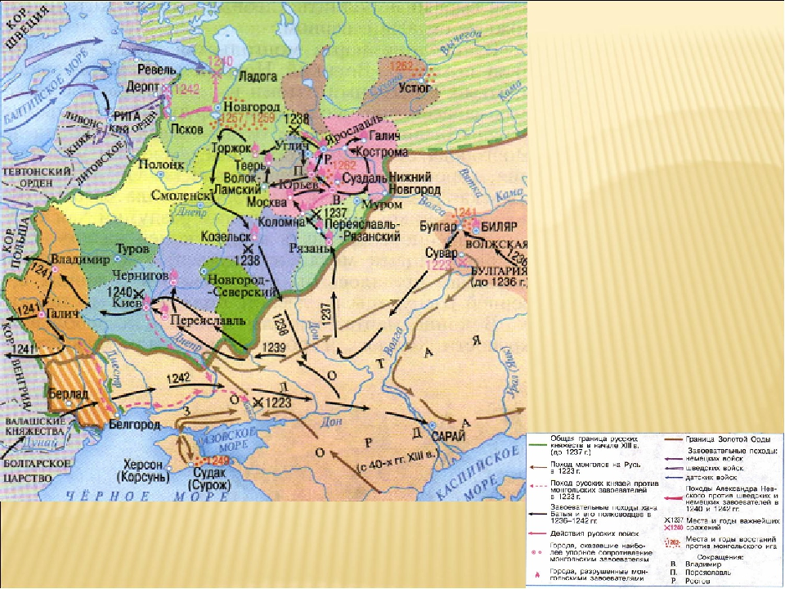
Слайд 2
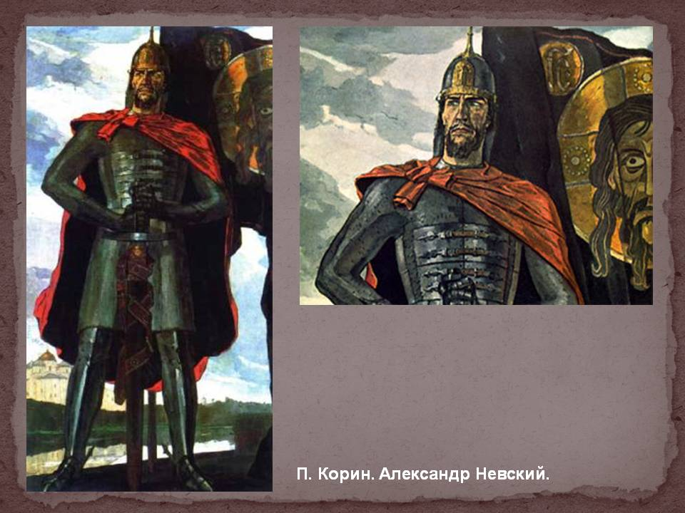

Слайд 3
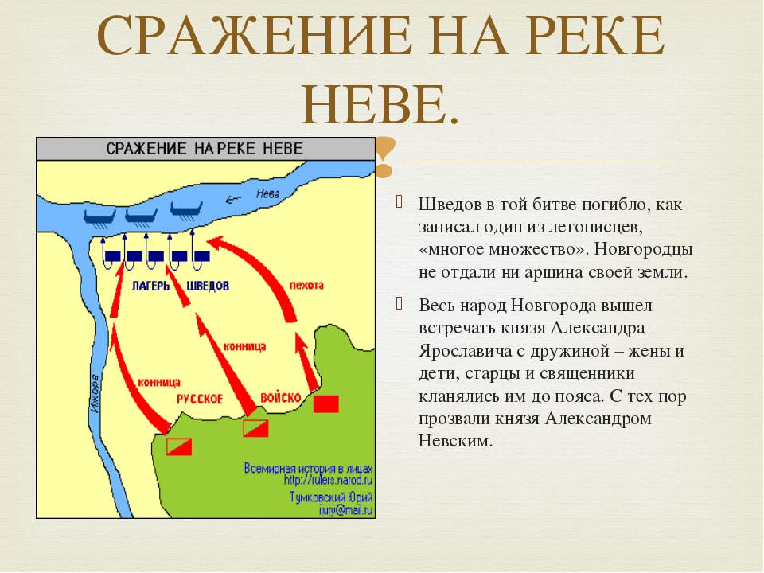
Слайд 4

Слайд 5
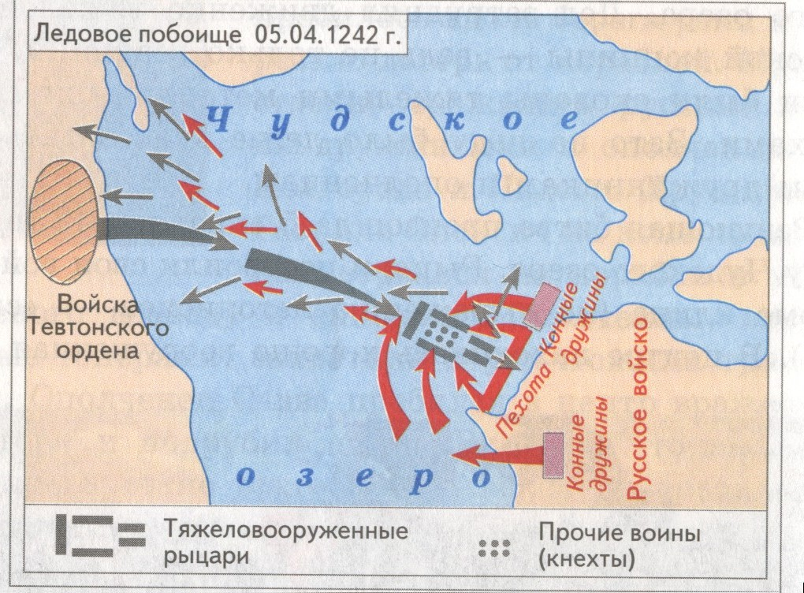
Слайд 6
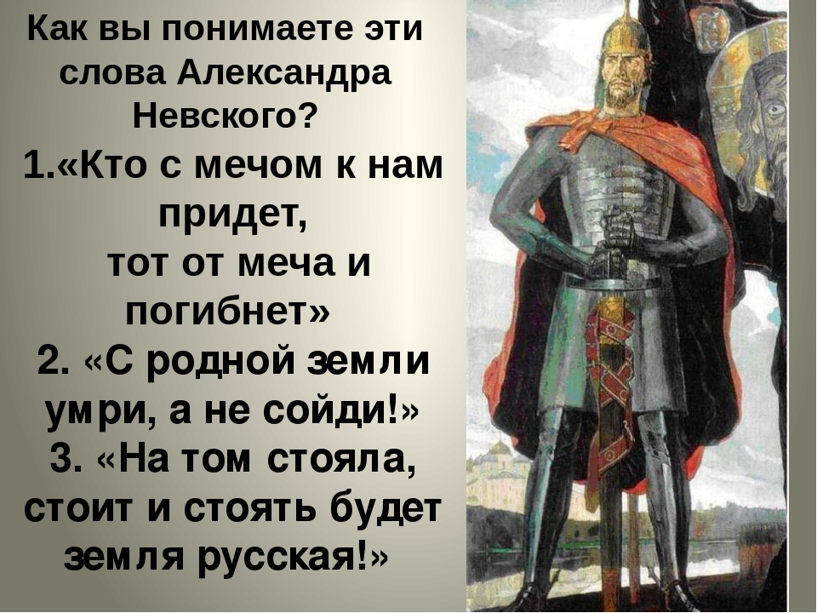
Слайд 7
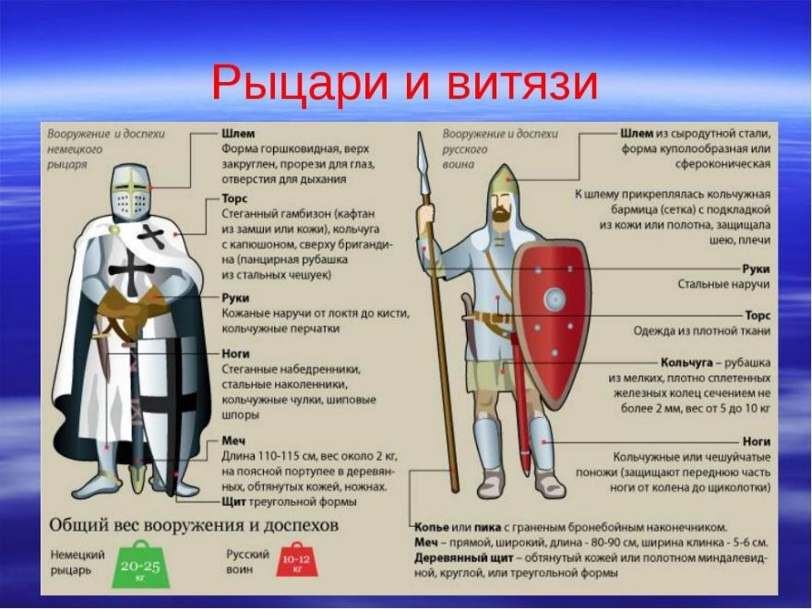

Слайд 8
Битва на Чудском озере
Ссылка на видеоролик: https://yandex.ru/video/preview/3915907734351400345

Слайд 9
Слайд 10

Слайд 11

Слайд 12

